Федеральное государственное бюджетное образовательное учреждение высшего образования
 | «Московский государственный технический университет  имени Н.Э. Баумана»  (национальный исследовательский университет)

ФАКУЛЬТЕТ ____ИНФОРМАТИКА И СИСТЕМЫ УПРАВЛЕНИЯ________
КАФЕДРА ______Компьютерные Системы и сети (ИУ6)___________

Отчет
по лабораторной работе № 4
Дисциплина: Языки Интернет-программирования.

Студент гр. ИУ6-33Б __________________ Дасов Т.Д.
(Подпись, дата) (И.О. Фамилия)

Преподаватель __________________ __________________
(Подпись, дата) (И.О. Фамилия)

Москва, 2019

Задание.

Разработать страницу для оформления заказа товаров.

- Реализовать форму для ввода наименования и стоимости. При нажатии на кнопку «Добавить», добавить введенные значения в таблицу.

- Сделать кнопку расчёта стоимости заказа.

- Поставить обработчик на изменение фона ячеек таблицы со стоимостью в тот момент, когда над ними находится указатель мыши.

- Подготовить страницу, содержащую таблицу товаров и их стоимости. На базе этой страницы обеспечить возможность выбора строк и добавления их в таблицу формирования заказа.

Примечание: в качестве усложненного варианта задания допустимо использовать библиотеки jQuery и Dojo.

Код html страницы:

<!DOCTYPE html>
<html>
<head>
<meta charset="utf-8">
<link rel="stylesheet" href="./css/style.css">
<link rel="stylesheet" href="./css/login.css">
<link rel="stylesheet" href="./css/table.css">
<link rel="stylesheet" href="https://stackpath.bootstrapcdn.com/bootstrap/4.3.1/css/bootstrap.min.css" integrity="sha384-ggOyR0iXCbMQv3Xipma34MD+dH/1fQ784/j6cY/iJTQUOhcWr7x9JvoRxT2MZw1T" crossorigin="anonymous">
<script type="text/javascript" src="https://code.jquery.com/jquery-3.4.1.js"></script>
<script src="https://cdn.jsdelivr.net/npm/js-cookie@2/src/js.cookie.min.js"></script>
<script type="text/javascript" src="./js/administrator.js"></script>
</head>
<body>
<header>
<nav class="navbar navbar-expand-lg navbar-dark my-header">
<a class="brand" href="index.html">Магаз</a>
<img class="logo" src="./images/tommy_hilfiger_logo_3029.gif">
<a class="menu-item" id="menu-but" href="index.html">Магазин</a>
</nav>
</header>
<main class="container">
<div class="row">
<div class="col-4">
<div id="login-form">
<form class="add-item-form">
<div class="form-header">Добавить товар</div>
<div class="line">
<input type="text" name="in-login" class="in" id="name" placeholder="Наименование"/>
</div>
<div class="line">
<input type="text" name="in-email" class="in" id="price" placeholder="Стоимость"/>
</div>
</form>
<button id="add-but">Добавить</button>
</div>
<div id="login-form">
<div class="form-header">Стоимость покупки: </div>
<div id="final-price">0</div>
</div>
<button id="final-price-but">Рассчитать стоимость</button>
</div>
<div class="col-8">
<ul id="item-table">
</ul>
</div>
</div>
</main>
</body>
</html>

JS код

var shopItems = [];

function Item(name, price, count) {
this.name = name;
this.price = price;
this.count = count;
}

$('document').ready(function() {
init();
updateStore();
});

function init() {
$('#add-but').click(function() {
var name = $('#name').val();
var price = parseInt($('#price').val());
shopItems.push(new Item(name, price, 0));
updateStore();
});
$('#final-price-but').click(function() {
let price = 0;
for (let i = 0; i < shopItems.length; ++i) {
price += parseInt(shopItems[i].price) * parseInt(shopItems[i].count);
}
$('#final-price').text(`${price.toString()}₽`);
});
}

function updateStore() {
console.log("updating store...");
$('.table-elem').remove();
for (let i = 0; i < shopItems.length; i++) {
addItem(shopItems[i].name, shopItems[i].price, shopItems[i].count);
}
$('#item-table .minusbutton').click(function() {
let index = $(this).parent().index();
if (shopItems[index].count > 0)
shopItems[index].count--;
$(this).parent().find(".amount").text(shopItems[index].count.toString());
});
$('#item-table .plusbutton').click(function() {
let index = $(this).parent().index();
shopItems[index].count++;
$(this).parent().find(".amount").text(shopItems[index].count.toString());
});
$('#item-table .rmv-but').click(function() {
shopItems.splice($(this).parent().index(), 1);
updateStore();
});
$('.table-elem').each(() => {
let elem = this;
this.addEventListener("mouseover", function() {
this.style.background
});
});
}

function addItem(name, price, count) {
$('#item-table').append(`
<li class="table-elem">
<button class="rmv-but"></button>
<div class="item-picture"></div>
<div class="item-name item-text">${name}</div>
<div class="minusbutton">-</div>
<div class="amount">${count}</div>
<div class="plusbutton">+</div>
<div class="item-price item-text">${price}₽</div>
</li>`);
}

CSS стили

* {
padding: 0;
margin: 0;
font-family: "Product Sans";
}

@font-face {
font-family: "Product Sans";
src: url("../fonts/11823.ttf");
}

html {
position: relative;
min-height: 100%;
}

header {
margin-bottom: 70px;
}

.my-header {
background-color: #1A237E;
background: rgb(228, 228, 228);
box-shadow: 0 -5px 35px 1px rgba(0, 0, 0, .5);
color: white;
height: 100px;
padding-right: 100px;
padding-left: 100px;
}

.brand {
margin-left: 200px;
margin-right: 12px;
color: rgb(44, 44, 44);
font-weight: bold;
font-size: 30px;
}

.menu-item {
color: rgb(44, 44, 44);
font-size: 20px;
margin: 0 30px 0 30px;
font-weight: 400;
text-decoration: none;
}

.navbar a {
text-decoration: none;
}

a:hover {
color: rgb(126, 38, 26);
}

#final-price-but {
border: none;
background: linear-gradient(#5C4FD4, #4A3CCC);
cursor: pointer;
border-radius: 50px;
padding: 20px;
width: 250px;
box-shadow: 0 10px 20px -9px rgba(0, 0, 0, .3);
transition: 0.2s;
color: white;
font-size: 15px;
margin-top: 15px;
}

.logo {
height: 20px;
position: relative;
top: 2px;
margin-right: 30px;
}

#login-form {
display: flex;
align-items: center;
justify-content: center;
padding: 20px 40px 20px 40px;
text-align: center;
background-color: rgb(245, 245, 245);
box-shadow: 0 20px 45px -9px rgba(0, 0, 0, .5);
border-radius: 50px;
flex-direction: column;
margin-bottom: 35px;
}

#add-but {
border: none;
background: linear-gradient(#5C4FD4, #4A3CCC);
cursor: pointer;
border-radius: 50px;
padding: 20px;
width: 250px;
box-shadow: 0 10px 20px -9px rgba(0, 0, 0, .3);
transition: 0.2s;
color: white;
font-size: 15px;
margin-top: 15px;
}

#add-but:hover {
transform: scale(1.05);
transition: 0.2s;
}

.form-header {
text-align: left;
font-weight: 900;
font-size: 30px;
margin: 30px 0;
}

.line {
border-bottom: 1px solid #dbdbdb;
font-size: 15px;
font-weight: 100;
margin-bottom: 10px;
}
.line input {
width: 100%;
outline: none;
border: none;
background: none;
padding: 10px 0 10px 0;
text-align: left;
font-size: 18px;
font-weight: 200;
}

.line input::placeholder {
color: #d3d3d3;
}

.radio-but {
display: inline-block;
}
span.big {
width: 20px;
height: 20px;
background-color: blue;
border-radius: 50% 50% 50% 50%;
}

.button {
margin: 30px 0 10px 0;
}
Пример работы программы:

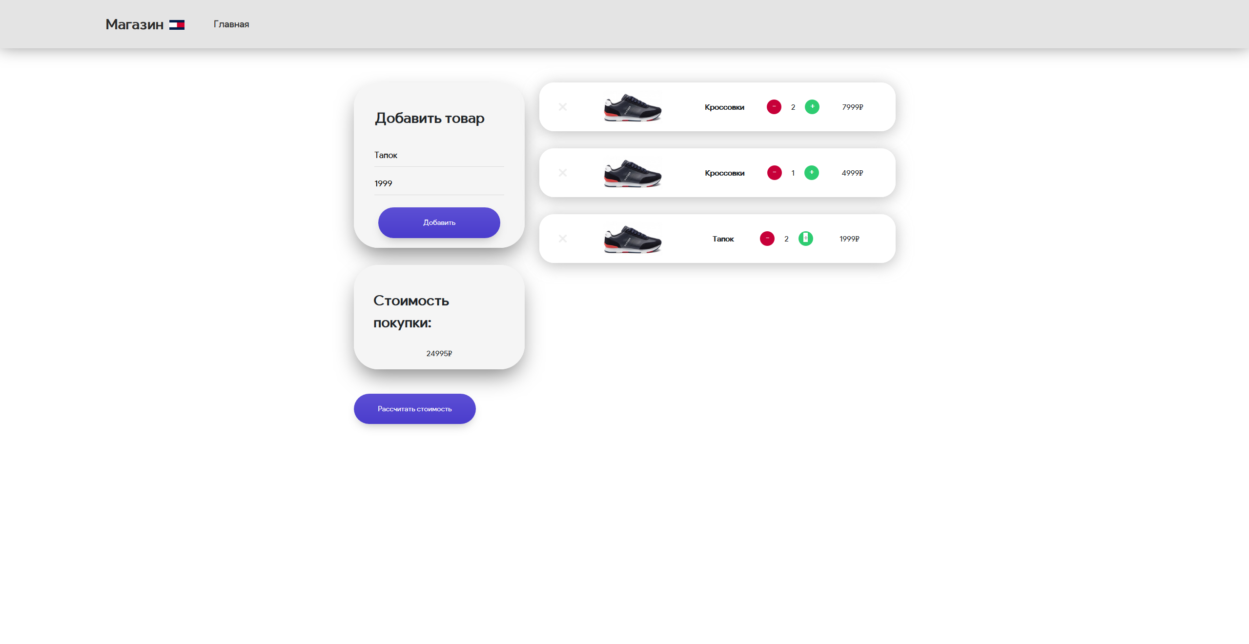
Рис. 1 (Пример работы программы)

Вывод: в ходе выполнения лабораторной работы была создана страница для оформления заказов с возможностью добавления товаров и расчетом их общей стоимости. Для решения поставленной задачи была использована JS библиотека jQuery.

